Муниципальное автономное дошкольное образовательное учреждение «Детский сад №6 «Колокольчик» п.Мирный»

Сазонова Валентина Владленовна

Организация совместной (партнерской) деятельности педагога с детьми

соответствии с ФГОС ДО

Методические рекомендации

п.Мирный

2014 г.

Методическое пособие содержит практический материал для проведения занятий с одним ребенком или подгруппой детей на основе лэпбука с целью изучения нового и закрепления ранее изученного материала. Материал адресован воспитателям детского сада, учителям начальных классов в организации совместной и самостоятельной деятельности в ходе изучения и закрепления конкретных тем. Может использоваться в ходе работы по индивидуальным программам развития дошкольников, с целью углубленного изучения материала на определенную тему.

Автор: Сазонова Валентина Владленовна воспитатель МАДОУ «Детский сад №6 «Колокольчик» п.Мирный» I квалификационная категория

Пояснительная записка

Специфика дошкольного возраста такова, что достижения детей дошкольного возраста определяется не суммой конкретных знаний, умений и навыков, а совокупностью личностных качеств, в том числе обеспечивающих психологическую готовность ребенка к школе. Необходимо отметить, что наиболее значимое отличие дошкольного образования от общего образования заключается в том, что в детском саду отсутствует жесткая предметность. Развитие ребенка осуществляется в игре, а не в учебной деятельности. Стандарт дошкольного образования отличается от стандарта начального образования еще и тем, что к дошкольному образованию не предъявляются жесткие требования к результатам освоения программы.

ФГОС ставит во главу угла индивидуальный подход к ребенку и игру, где происходит сохранение самоценности дошкольного детства и где сохраняется сама природа дошкольника. Ведущими видами детской деятельности становятся: игровая, коммуникативная, двигательная, познавательно-исследовательская, продуктивная и др.

Необходимо отметить, что образовательная деятельность осуществляется на протяжении всего времени нахождения ребенка в дошкольной организации. Это:

Совместная (партнерская) деятельность педагога с детьми:

Образовательная деятельность в режимных моментах;

Организованная образовательная деятельность;

Самостоятельная деятельность детей

Выбор количества детей зависит от:

возрастных и индивидуальных особенностей детей;

вида деятельности (игровая, познавательно - исследовательская, двигательная, продуктивная)

их интереса к данному занятию;

сложности материала;

Но необходимо помнить, что каждый ребенок должен получить одинаковые стартовые возможности для обучения в школе.

Главная особенность организации образовательной деятельности в ДОУ на современном этапе - это уход от учебной деятельности (занятий), повышение статуса игры, как основного вида деятельности детей дошкольного возраста; включение в процесс эффективных форм работы с детьми: ИКТ, проектной деятельности, игровых, проблемно -обучающих ситуаций в рамках интеграции образовательных областей.

Таким образом, «занятие» как специально организованная форма учебной деятельности в детском саду отменяется. Занятием должна стать интересная для детей, специально организованная воспитателем специфическая детская деятельность, подразумевающая их активность, деловое взаимодействие и общение, накопление детьми определенной информации об окружающем мире, формирование определенных знаний, умений и навыков. Но процесс обучения остается. Педагоги продолжают «заниматься» с детьми. Между тем необходимо понимать разницу между «старым» обучением и «новым».

В поиске новых форм организации образовательной деятельности находится сейчас каждый педагог детского сада. Результатом такого поиска в моем случае стала тематическая папка или лэпбук.

**Лэпбук (lapbook)**, или как его еще называют **тематическая папка**, - это самодельная **интерактивня папка** с кармашками, дверками, окошками, подвижными деталями, которые ребенок может доставать, перекладывать, складывать по своему усмотрению. В ней собирается материал по какой-то определенной теме. При этом лэпбук - это не просто поделка. Это наглядно-практический метод обучения, заключительный этап самостоятельной исследовательской работы, которую ребенок проделал в ходе изучения данной темы. Чтобы заполнить эту папку, малышу нужно будет выполнить определенные задания, провести наблюдения, изучить представленный материал. Создание лепбука поможет закрепить и систематизировать изученный материал, а рассматривание папки в дальнейшем позволит быстро освежить в памяти пройденные темы.

Работа с лэпбуком отвечает основным тезисам организации партнерской деятельности взрослого с детьми, на которые указывает Н.А.Короткова:

• включенность воспитателя в деятельность наравне с детьми;

• добровольное присоединение дошкольников к деятельности (без психического и дисциплинарного принуждения);

• свободное общение и перемещение детей во время деятельности (при соответствии организации рабочего пространства);

• открытый временной конец деятельности (каждый работает в своем темпе).

Самостоятельная деятельность детей.

По санитарно-эпидемиологическим требованиям к содержанию и организации работы в дошкольных организациях на самостоятельную деятельность детей 3-7 лет (игры, подготовка к образовательной деятельности, личная гигиена) в режиме дня должно отводиться не менее 3-4 часов.

Но это не значит, что ребенок в это время предоставлен самому себе. Для организации самостоятельной деятельности детей в нашей группе создана развивающая предметно- пространственная среду, частью которой и являются лепбуки .

Лепбук отвечает всем требованиям ФГОС ДО к предметно-развивающей среде. Лэпбук :

-информативен;

- полифункционален: способствует развитию творчества, воображения.

-пригоден к использованию одновременно группой детей (в том числе с участием взрослого как играющего партнера);

-обладает дидактическими свойствами. Несет в себе способы ознакомления с цветом, формой и т.д.;

-является средством художественно-эстетического развития ребенка, приобщает его к миру искусства;

-вариативной (есть несколько вариантов использования каждой его части);

-его структура и содержание доступно детям дошкольного возраста;

-обеспечивает игровую, познавательную, исследовательскую и творческую активность всех воспитанников.

Результаты использования лэпбука в совместной деятельности.

1.      Он помогает ребенку по своему желанию организовать информацию по изучаемой теме и лучше понять и запомнить материал (особенно учитывая, что у дошкольников наглядно-образное мышление). Наблюдения показывают, что и взрослым такая форма обучения тоже понравится.

2.      Это отличный способ для повторения пройденного. В любое удобное время ребенок просто открывает лэпбук и с радостью повторяет пройденное, рассматривая сделанную вместе с воспитателем книжку.

3.      Ребенок старшего дошкольного научится самостоятельно собирать и организовывать информацию – хорошая подготовка к обучению в школе.

4.      Лэпбук хорошо подходит для занятий в группах, где одновременно обучаются дети разных возрастов. Можно выбрать задания под силу каждому (для малышей – кармашки с карточками или фигурками животных, например, а старшим детям – задания, подразумевающие умение считать и читать и т.д.) и сделать такую коллективную книжку.

5.  Создание   лэпбука является одним из видов совместной деятельности взрослого и детей. А может быть еще и формой представления итогов проекта или тематической недели

Результаты использования лэпбука:

-быстрое запоминание стихов, пальчиковой гимнастики;

-проявление повышенного интереса к содержанию;

-проявление самостоятельности при работе с лэбуком;

-проявление интереса со стороны родителей.

Из чего состоит лэпбук?

Лэпбук состоит из папки формата А4 (в моем случае – это папки из под картона и цветной бумаги), в которую вклеиваются кармашки, книжки-раскладушки, окошки и другие детали с наглядной информацией по теме Лэпбука: от интересных игр до лексики и большого количества вкусно поданной информации.

Что вам понадобится?

- лист плотной бумаги формата А3 или 2 листа А4 (или готовая папка из под чего-нибудь);

- ножницы;

- клей-карандаш;

- цветные карандаши, фломастеры, разноцветные ручки;

- двухсторонний скотч (для закрепления крупных деталей);

-принтер;

- безграничная фантазия ;

**Как сделать папку лэпбука?**

Возьмите плотную бумагу формата А3 или два листа формата А4 и сложите их вот так:

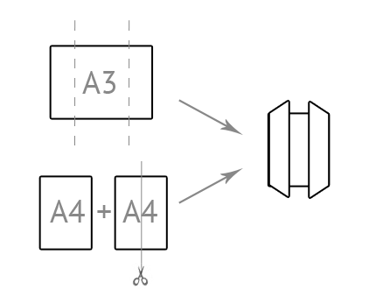

Готово! Теперь можно приступать к изготовлению вкладок, окошек, мини-книжек и других деталей вашего лэпбука

.

**Порядок работы по созданию лэпбука.**

1.Выбо темы. Тема может быть любая  - деревья, насекомые, техника, времена года, праздники и т.д. Можно взять за основу какое-либо литературное произведение и комплексно изучить несколько тем.

2.После того, как вы определились с темой, составьте  **план** будущего лэпбука, т.е. какие подтемы вы хотите раскрыть – это и будет содержание наших миникнижечек. Здесь никаких ограничений нет.

3.Поиск подходящего по возрасту игрового, литературного, художественного материала.

4.Для каждой темы выберите подходящую миникнижки.

3.Вклеивайте вместе с детьми в папку-раскладушку.

А теперь начинайте играть. Предложите одному ребенку или подгруппе детей посмотреть интересную книжку. Рассмотрите ее внешний вид. Пусть дети попробуют отгадать о чем эта книга. А теперь открывайте книжку за книжкой, кармашек за кармашком. Читайте стихи, загадки. Играйте в игры.

Я предлагаю подробное описание моих авторских лэпбуков «Береза» , «Игрушки», «Грибы», «Теремок». Всего на данный момент мной создано 10 лэпбуков различной тематики. Каждый из них полностью, создан мною. Тексты, картинки, игровой материал позаимствован из интернета. Систематизирован с опорой на опыт и педагогическую интуицию, которая подсказывает, что именно такая форма, игра, и т.п. наиболее понятна, интересна и привлекательна для ребенка..

.

ЛЭПБУК «ИГРУШКИ»*( фото 1)* для работы с детьми 2-3 лет

ЦЕЛЬ:

Знакомство с творчеством А.Л.Барто.

Задачи: учить детей по картинкам определять названия стихотворения, помочь ребенку в заучивании стихов из серии «Игрушки».

Описание:

При развороте в правом верхнем углу – портрет детской поэтессы А.Л.Барто.

В нижнем правом углу кармашек с плоскостными изображениями игрушек для организации игры «Найди свою игрушку». Карман оформлен титульной страницей книги А. Барто «Игрушки».

На двух других разворотах размещены 5 фигурных мини-книжки «Зайка», «Мячик», «Самолет», «Мишка», «Бычок». Каждая книжка содержи стихотворение в соответствии с картинкой. П всему полю размещены векторные изображения игрушек из кармашка.

Варианты игры «Найди игрушку».

*1-й вариант.*

Воспитатель предлагает взять все изображения игрушек и найти на игровом поле такие же, разложить каждую на свое место.

*2-й вариант.* Воспитатель показывает игрушку просит назвать ее и показать то место на которое нужно положить игрушку.

*3-й вариант*. Ребенок на игровом поле показывает любое изображение называет его и выбирает нужную игрушку.

***Результат работы:***

Дети активно с большим желанием играют с лэпбуком, безошибочно находят и легко запоминают стихи; называют автора - Агнию Барто.

*Рисунок 1*

|  |  |  |
| --- | --- | --- |
| G:\БАРТО\891cf86f58921cca03d47b631d7_prev[1].jpg  G:\БАРТО\57547a3b44e9t[1].jpg  G:\БАРТО\3071100[1].jpg | G:\БАРТО\0_53497_4eebecce_XL[1].pngG:\БАРТО\57547a3b44e9t[1].jpg  G:\БАРТО\57547a3b44e9t[1].jpgG:\БАРТО\105089541_1379279593_0029[1].jpg  G:\БАРТО\9639[1].jpg | G:\БАРТО\01labqvtm1227039002[1].jpg  G:\БАРТО\0_c147d_71c4edec_XL[1].jpg |

*Рисунок 2*

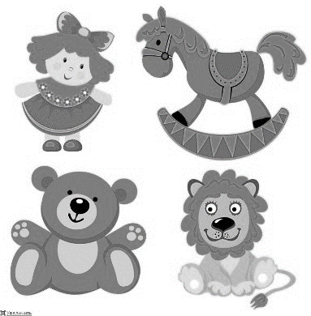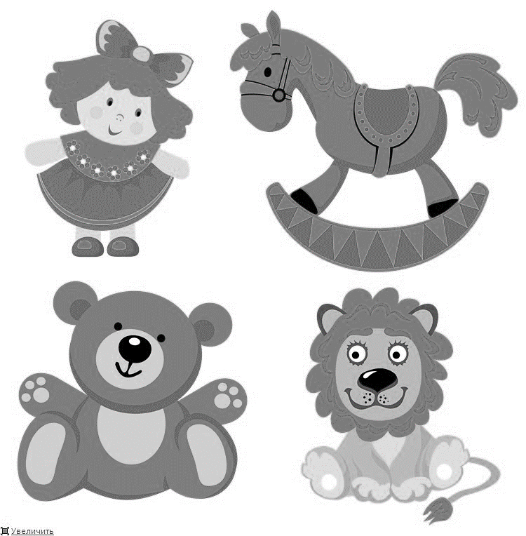

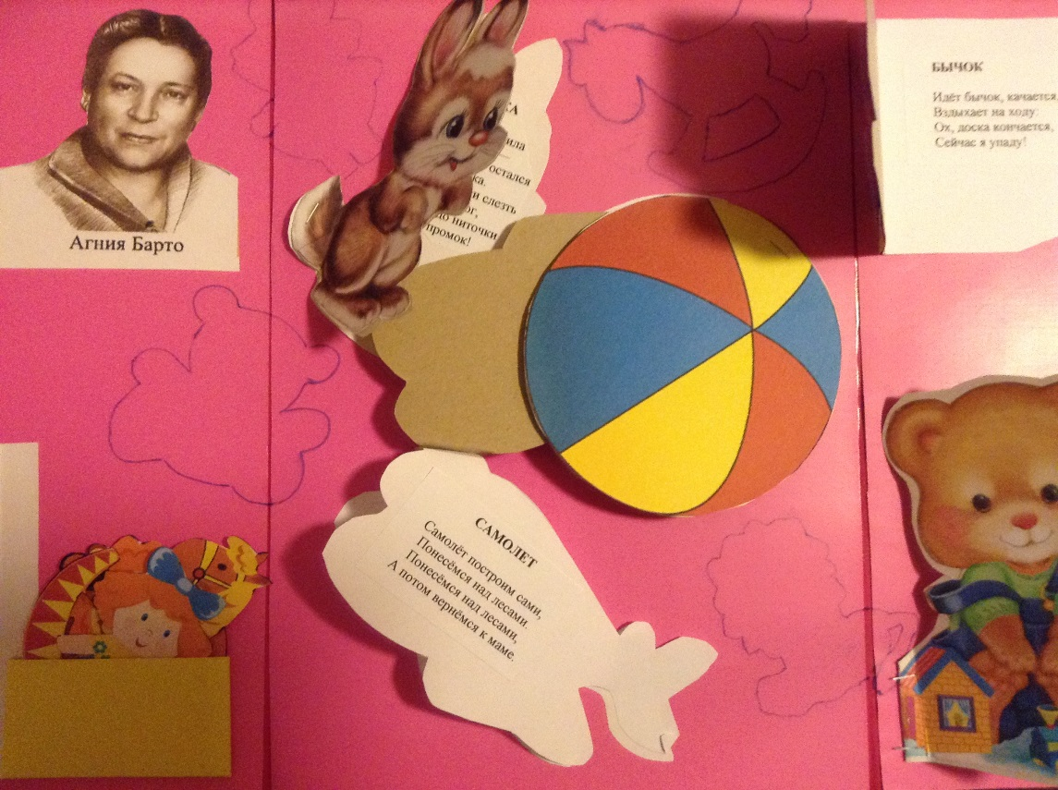

ЛЭПБУК «Береза» *(фото)*

Цель: систематизация материала, изученного при реализации проекта «То березка, то рябина»

Задачи: познакомить детей с особенностями березы; пословицами, поговорками о березе; стихотворениями русских поэтов; учить отличать березу по листьям, цвету ствола; расширять словарный запас.

Лэпбук состоит из трех разворотов, 4-х страниц. Содержит:

-две миникнижки «Стихи о березе», «Загадки»;

-3 кармашка – «Игры», «Пословицы и поговорки о березе», «Интересно знать» (интересные факты о березе);

-Игра «Подбери листок»;

-Игра-релаксация «Березка»;

-раскладушка «Народные приметы»;

-репродукция картины «Осень в лесу».

Описание форм работы

|  |  |  |  |  |  |
| --- | --- | --- | --- | --- | --- |
| Задания, игры, упражнения | Что делает воспитатель | Что делают дети | Время и порядок работы | Рекомендации, установки | Что получится в результате |
| -Игра «Подбери листок»;  Загадки  Стихи  Словесные игры  Фотографии  Рассказ по картине  -Игра-релаксация «Березка»; | Воспитатель объясняет, что нужно делать (найти каждому листочку место на игровом поле  -загадывает загадку.  Предлагает послушать стихотворение  Воспитатель предлагает поиграть  Воспитатель-наблюдатель  Воспитатель предлагает составить маленький рассказ по картине  Воспитатель предлагает отдохнуть, превратиться вбеоезку | Дети находят и вкладывают листочки на силуэтные изображения  -пытаются отгадать самостоятельно, или с помощью воспитателя  Дети –слушатели  Дети пытаются самостоятельно и с помощью воспитателя найти подходящие слова  Дети рассматривают фотографии, рассказывают, что видят  Дети с помощью воспитателя рассказывают, что видят  Дети выполняют движения вместе с воспитателем | 3 мин.  2 мин.  2 мин.  3 мин.  3 мин.  3 мин.  3 мин. | Воспитатель не показывает, а наблюдает и комментирует, называя от какого дерева листок  Прочитать одну-две загадки.  Воспитатель может (при необходимости) пояснять загадку. Дать ребенку высказаться  Перед чтением назвать автора. Читать ярко, выразительно, эмоционально  В одну и ту же игру играют несколько раз; в игре частвует1-2 ребенка  Воспитатель может задавать вопросы по фотографии  Воспитатель задает вопросы.  Упражнение проводится с одним ребенком  Можно проводить как индивидуально, так и с группой детей | Дети находят место каждому листку и называют (березовый листок, кленовый и т.д.)  Дети учатся сравнивать, находить сходство  Дети учатся слушать, проявляют желание выучить стихотворение  Обогащается словарный запас  Дети называют детей по имени, фамилии, рассказывают о том, чем дети занимаются  Дети самостоятельно составляют рассказ из трех, четырех предложений.  У детей снимается мышечное и эмоциональное напряжение |

**Фото 1**

**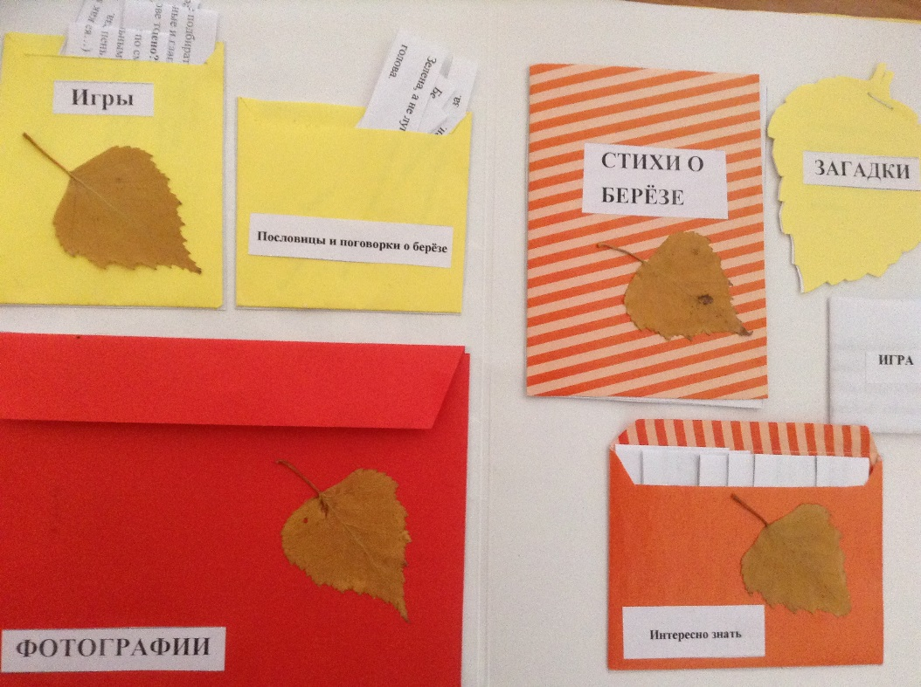**

Фото 2

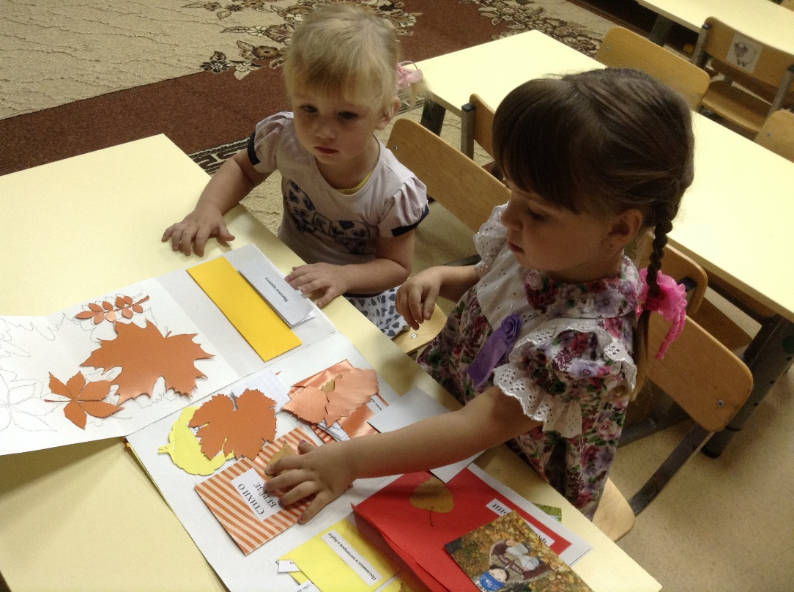

**Лэпбук «Грибы»**

**Цель:** закрепить знания, полученные в ходе тематической недели «Грибы».

Задачи в образовательной области «Познавательное развитие»:

закрепить понятия «Съедобные, несъедобные грибы»; закрепить знания о том, кто питается грибами в лесу; познакомить с грибными приметами; упражнять в счете.

Задачи в образовательной области «Речевое развитие» разучить пальчиковые гимнастики; учить отгадывать загадки; познакомить со стихам о грибах; продолжать учить составлять короткий повествовательный рассказ на основе картины и последовательных картинок.

Задачи в образовательной области «Социально-коммуникативное развитие»: развивать игровые навыки; учить определять и называть эмоции: *злой, спокойный, удивленный, радостный, грустный.*

Задачи в образовательной области «Физическое развитие»:

-развивать мелкую моторику рук.;

-рассказать о том, какую опасность представляют несъедобные грибы для человека

|  |  |  |  |  |  |
| --- | --- | --- | --- | --- | --- |
| Задания, игры, упражнения | Что делает воспитатель | Что делают дети | Время и порядок работы | Рекомендации, установки | Что получится в результате |
| -Игра «Где чей гриб?»  Стихи  Словесные игры  Фотографии  Рассказ по картине  -Игра-релаксация «Березка»; | Воспитатель объясняет, что нужно найти различия в грибах.  Предлагает послушать стихотворение  Воспитатель предлагает поиграть  Воспитатель-наблюдатель  Воспитатель предлагает составить маленький рассказ по картине  Воспитатель предлагает отдохнуть, превратиться вбеоезку | Дети определяют, чем отличаются грибы друг о друга.  -пытаются отгадать самостоятельно, или с помощью воспитателя  Дети –слушатели  Дети пытаются самостоятельно и с помощью воспитателя найти подходящие слова  Дети рассматривают фотографии, рассказывают, что видят  Дети с помощью воспитателя рассказывают, что видят  Дети выполняют движения вместе с воспитателем | 5 мин.  2 мин.  2 мин.  3 мин.  3 мин.  3 мин.  3 мин. | Воспитатель не показывает, а наблюдает и задает вопросы.  Прочитать одну-две загадки.  Воспитатель может (при необходимости) пояснять загадку. Дать ребенку высказаться  Перед чтением назвать автора. Читать ярко, выразительно, эмоционально  В одну и ту же игру играют несколько раз; в игре частвует1-2 ребенка  Воспитатель может задавать вопросы по фотографии  Воспитатель задает вопросы.  Упражнение проводится с одним ребенком  Можно проводить как индивидуально, так и с группой детей | Дети находят сходство и мальчиками (эмоции). Называют эмоции(злой, спокойный и т.д.)  Дети учатся сравнивать, находить сходство  Дети учатся слушать, проявляют желание выучить стихотворение  Обогащается словарный запас  Дети называют детей по имени, фамилии, рассказывают о том, чем дети занимаются  Дети самостоятельно составляют рассказ из трех, четырех предложений.  У детей снимается мышечное и эмоциональное напряжение |

**Фото**

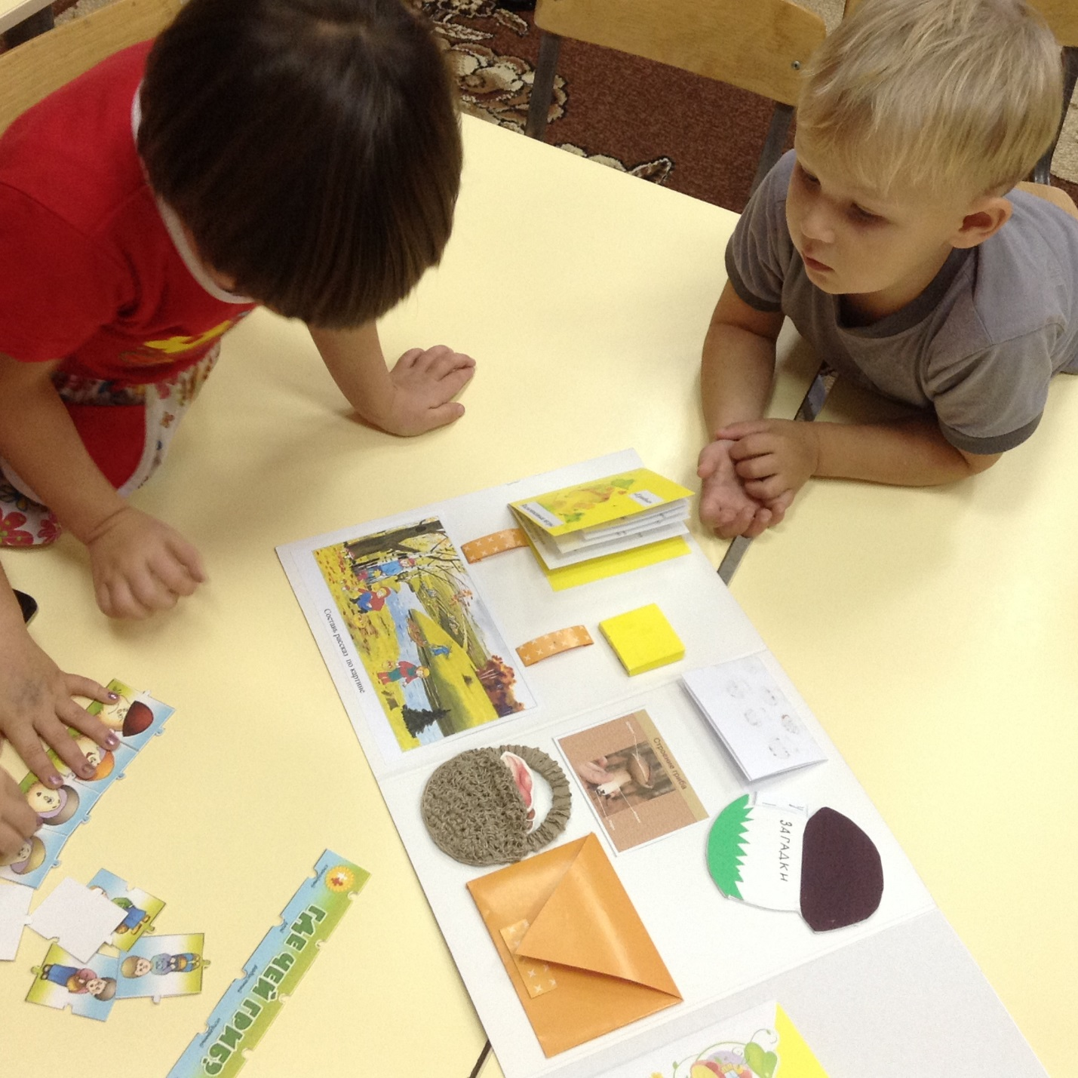

«Теремок»

Цель: комплексное изучение сказки.

Задачи в образовательной области «Познавательное развитие»: в игровой форме рассказать детям о диких животных, которые стали героями сказки «Теремок»;

Задачи в образовательной области «Речевое развитие»:

Закрепить знания содержания сказки; обучить детей пересказу с опорой дидактический материал; расширить знания детей о диких животных.

Варианты использования дидактического материала.

1-й вариант. Рассказывание сказки «Теремок»

2-й вариант. Математические игры. В процессе игры можно задавать вопросы:

-Кто был первым в теремке, второй и т.д.

-Сколько всего зверей поселилось в теремке?

-Кто самый большой ,кто самый маленький?

-Чье окно выше, ниже?

Формы занятий с миникнижками.

1.Отгадывание загадки, чтение стихотворения, описание животного.